系 列 推 荐
《星际记事》两部曲
The Stargold Chronicles series

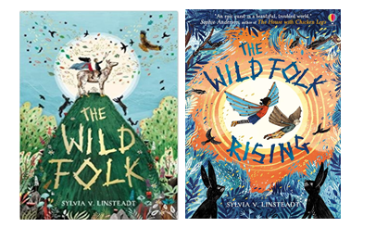

系列简介：

第一册《星际记事之野人》为2019卡内基提名奖作品

自从“大溃败”以来
这个国家就一直被半人半狐的野人控制着
在两只小野兔的带领下
丁和康芙瑞能拯救自己的国家，使其放弃侵吞消耗城墙外一切资源的企图吗？
这部作品将启发我们重新思考人类与自然的关系
植根于荒诞的神话、童话和民间传说
探讨了我们对所谓发展无所顾忌的追求，却极少注意到在此过程中浪费的资源
点此了解更多本书及续作介绍：The Wild Folk (notion.site)

作者简介：

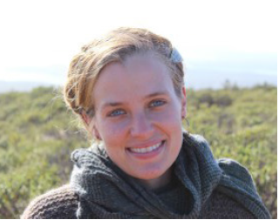
西尔维娅·林斯泰德(Sylvia Linsteadt)的作品重新评估了我们与自然世界的关系。西尔维娅利用重新构造的欧洲神话表达了对于环境和文化破坏的愤怒。她探索生态学、古典神话和童话故事中包含的原理与真谛，反映了除人类之外其他生物的观点与启愿。她的作品发表在Earthlines、New California Writing 2013和The Dark Mountain Project等期刊杂志上。她获得了旧金山基金会设立的杰姆斯·D·菲兰文学奖（James D. Phelan Literary Award）。希尔维亚住在旧金山以外的雷斯岬。
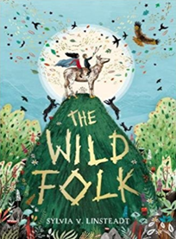
中文书名：《星际记事之野人》（第一册）
英文书名：THE STARGOLD CHRONICLES: THE WILD FOLK
作 者：Sylvia Linsteadt
出 版 社：Usborne
代理公司：DHA/ANA
页 数：340页
出版时间：2018年6月
代理地区：中国大陆、台湾
审读资料：电子稿
类 型：儿童文学

内容简介：

一个名叫丁（Tin）的男孩和一个叫康芙瑞（Comfrey）的女孩同几只野兔为了拯救这个国家而并肩战斗。贪婪成性的统治者竟然想要占有城外所有的资源。

这是一部为十一岁以上读者精心编写的作品，别出心裁，富于想象力。在这个虚构的世界里，城乡间地理分水岭十分明显。在农村，人们住在小村庄里，节衣缩食，勉强度日；反之，在城市里，人们住在高大冰冷的护城墙之内。多亏有了“大溃败”前囤积的最后一点儿杀虫剂，城里的人们才能吃上食物。

丁从小时候被遗弃在城市孤儿院里，他对孤儿院以外的世界一无所知。他发明了一种机械蜘蛛式移动装置，这使他能够逃离孤儿院的高墙。康芙瑞的父亲在她还是个孩子的时候就不知所踪。此时，她正要执行一项颠覆城市的任务。当她被一些小魔法师施了魔法，她不得不离开母亲和一直居住的村庄。

自从“大溃败”以来，这个国家就一直被半人半狐的野人控制着。在两只小野兔的带领下，丁和康芙瑞能拯救自己的国家，使其放弃侵吞消耗城墙外一切资源的企图吗？

这部作品迫使我们所有人，包括儿童和成人，重新思考我们与自然世界的关系。作者丰富的作品植根于荒诞的神话、童话和民间传说，她探讨了我们对所谓发展的无所顾忌的追求，而极少注意到在此过程中浪费的资源。这是一部特殊的书——难得一见，它具有令人难以置信的吸引力和充满活力的能力，同时也给读者带来重要且及时的信息。

媒体评价：

“本书是一部后启示录小说，整个故事以幻想与民间传说为基础。这本扣人心弦的小说描绘了一个女孩在一片荒蛮失地上的故事，再配以里马﹒施戴恩绘制的精美插图，实在令人爱不释手。引人入胜又怪异诡谲，这本书就像革新爵士乐一样独具匠心。这是我们喜闻乐见的。”

----Starburst
“环境和乌托邦主题贯穿了这个奇妙的故事，而环境的野性以及丁和康芙瑞的勇敢和决心，必将在每一位读者心中占据一席之地”。——BookTrust

“文笔优美，以令人难以置信的描述捕捉了每一个瞬间”。——Scoop Magazine

“精彩绝伦的神话探险”——Sunday Express Magazine

“是一场在美丽而动荡的世界里进行的史诗般的探索”。——Sophie Anderson，The House with Chicken Legs的作者

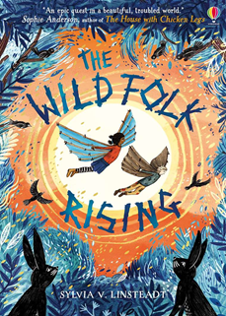
中文书名：《星际记事之崛起》（第二册）
英文书名：The Wild Folk Rising
作 者：Sylvia Linsteadt
出 版 社：Usborne
代理公司：DHA/ANA
页 数：309页
出版时间：2019年5月
代理地区：中国大陆、台湾
审读资料：电子稿
类 型：儿童文学

内容简介：

城市兄弟原以为乡村是个不毛之地。乡村女孩康芙瑞和城市男孩丁必须从邪恶的魔掌中拯救神奇的野民。从死亡冥界到最高山峰的旅途中，他们将需要所有的勇气和智慧来阻止所爱的土地遭到破坏。

这是神奇的《星际记事》的第二部，也是最后一部，是充满惊奇和重要环保信息的永恒冒险。

媒体评价：

“这是一部抒情、精美的寓言故事，讲述了我们与环境的关系以及我们对周围世界的责任。”——The Reading Zone

“精心研究，充满想象力，这是一个以惊心动魄的奇幻世界为背景的时代故事”。——Lancashire Evening Post

感谢您的阅读！
请将反馈信息发至：版权负责人
Email：Rights@nurnberg.com.cn
安德鲁·纳伯格联合国际有限公司北京代表处
北京市海淀区中关村大街甲59号中国人民大学文化大厦1705室, 邮编：100872
电话：010-82504106, 传真：010-82504200
公司网址：http://www.nurnberg.com.cn
书目下载：http://www.nurnberg.com.cn/booklist_zh/list.aspx
书讯浏览：http://www.nurnberg.com.cn/book/book.aspx
视频推荐：http://www.nurnberg.com.cn/video/video.aspx
豆瓣小站：http://site.douban.com/110577/
新浪微博：安德鲁纳伯格公司的微博_微博 (weibo.com)
微信订阅号：ANABJ2002


